※本地震研習資料請影印分送校長、主任、老師參考。
臺南市政府教育局103年度環境教育防災知能
海東國小『環境安全教育』教師研習會
時 間：103年09月10日(三)下午2:10─3:50
地 間：海東國小視聽教室
淺 談：『全球天然災害』暨
『地震與地震防救災』
一、前 言 講 師 ：蔡 啟 漳
●2011/03/11日本遭遇規模9.0強震，加上大海嘯之後，地震安全教育，再度引起大家的關切。311已屆滿三週年，但災區重建的路迢迢。日本是全球研究地震最多的國家之一，但還是無法避免這一次的大災禍。
●臺灣地震東部相當頻繁，而西南部地震發生的機率相對的減少，這不意味西南部就沒有地震發生，當大地突然搖晃的時候相信大家的臉色一定鐵青，不但恐懼，也不知所措！。
●臺灣西南部於50年前(53/01/18)發生規模6.3白河大地震之後，再也沒有較大的地震，又15年前(88/09/21)發生南投集集規模7.3921大地震，對西南部只有驚嚇卻沒有任何災害，時間會沖淡大家的記憶。在4年前(99/03/04)南部甲仙發生規模6.4地震，對西南部也是有驚無險。
●再次提醒大家─地震的『發生及後果』還是無法預料，為未雨綢繆，大家平日要有危機意識，以免當大地震突然發生時驚慌失措而不知應變，造成更大人命傷亡和財物的損失。
二、921南投大地震的回顧：(臺灣近百年來最大的地震)
南投921大地震─88.09.21凌晨1點47分15秒，是臺灣最近一次的大地震，已屆滿15周年，地震規模7.3，死亡2,470人。目前災區最嚴重的霧峰光復國中及豐原石崗水壩，將災害的原貌保留，已規劃為921大地震博物館及地震的遺跡公園，供各界參觀憑弔。
三、日本東北關東地區大地震─日本東北地區2011.03.11發生規模9.0是日本史上最大的地震，引發的海嘯六分半鐘即可沖毀一個鄉鎮或城市，大海嘯高達10—34公尺，並沖毀日本福島核能發電廠，造成三座反應爐爆炸，地震變成嚴重的核災事件，人員的傷亡及財產損失空前慘重，經三年多的善後處理，迄今核災的傷痛還無法撫平。
- 台灣最大的地震是921大地震，而日本311大地震釋放出
能量的威力，是當年台灣921大地震的400倍。
四、教師研討會主要內容
1.教育部重視『環境安全』教育─強調『地震防震防災』、『消防防火』與『學童防溺安全教育』。討論：國中小學『消防的重要』如何『防震避災』與『防溺安全』教育。
2.天有不測風雲，人有旦夕禍福─教育部重申學童『溺水安全』教育。討論『水域安全』救溺五步驟與防溺十招。
3.科學昌明的今天─人定勝天嗎？亂開墾伐導致山崩土石
流，甚至於導致滅村的危機。如88大水災甲仙小林村。
4.地震能不能預測？─目前功效不大。僅能在地震前12秒
發出警鈴警告，逃生的時間很短促。
5.最新全球地震資訊─列舉全球規模6以上有災害的地震？
6.地震宣導主要內容─淺談地震一搬常識。
7.如何防震避災？─『生命三角』和美國救難總署的『蹲下、掩護、穩住』三口訣。要保持隨機反應與應變的準備。
8.來自『地底的撼動』─呼籲與叮嚀。未雨綢繆提高警覺。
五、教育部今年度重申學童的『溺水安全』教育。
●天有不測風雲，人有旦夕禍福─教育部重申加強學童溺水安全教育；水火無情─夏天到了『游泳的安全』問題已成為國中小學熱點話題。
- 涼爽的海濱、河流和溪流，以及住家附近的圳溝、池塘等帶來玩水嬉戲的歡樂，但也潛藏著安全問題的危機。
- 近年來學童溺水事件層出不窮，如何才能避免可能帶來的後悔與遺憾？
- 教育部本著“以人為本”精神，為確保學童的安全，重申嚴防因游泳帶來的事故發生，禁止學童獨自到水潭、小溪圳溝及游泳池等，有水源的地方嬉水與游泳！
●萬一遇到學童溺水時你怎麼辦？
先要知道救溺五步驟─叫.叫.伸.拋.筏等。要救溺之前必須自保，沒有學習游泳及救生專業訓練的人，千萬不可以冒然跳下去救人，很有可能二人同歸於盡。
1.叫─有人溺水必須大聲喊叫讓週遭人知道有人溺水。
2.叫─趕快叫110.112.118.119 電話求救。
3.伸─利用樹枝或竹竿救他。
4.拋─拋入救生圈.籃球.繩索.大瓶子等增加浮力，爭取救難的時間。
5.筏─利用大型浮具筏過去。如：竹筏.救生圈.浮木.浮標及裝魚用保麗龍箱等。
●校園水域安全宣導 ─防水十招
1.戲水地點須合法，要有救生員及設備的地方。
2.不要做危險行為─如跳水、沖浪(海邊)
3.湖泊溪流落差變化大，戲水游泳更小心。
4.不要落單，隨時注意同伴的狀況位置。
5.下水前先暖身，不可穿牛仔褲下水。
6.不可在水中嘻鬧，惡作劇。
7.身體狀況不佳，不要戲水或游泳。
8.不可長時間浸在水中，小心失溫。
9.注意氣象報告，環境氣候不佳不要戲水。
10.加強游泳漂浮技巧，不幸落水時保持冷靜放鬆，等待救援。
六、地震災害的防備和應變措施
(一).對建物本身─應加強耐震、避震的建築設計，最為重要。目前以使用鋼骨為結構的建築受人重視。
(二).家中書架、櫥(衣)櫃均應固定好─以免倒塌傷人，
更應注意樓梯口，不可以堆積雜物，避免防礙逃生。
(三).平時隨手關好天然氣或瓦斯的開關─地震發生時切記立刻熄滅火源，以免發生火災。
(四).地震發生時應保持鎮靜─趕快隨機應變，不要慌張及大聲喊叫，在教室上課時刻，老師應控制教室秩序。
(五).一般住宅區的措施─在家時應趕快打開大門或電動鐵捲門，以免門框變形或斷電而無法打開，影響逃生的管道，如住在高樓，除非有立即性倒塌的危險，亦不必急於逃出戶外，往樓下急奔，應快速移到空曠的地方或躲在牆角、冰箱旁、床舖邊或堅固的傢俱旁，先取得生存的空間，等待救援。
(六).平日應準備救命背包─裡面放重要的物品。如；存摺、重要證件、乾糧食物、礦泉水、手電筒、藥品、哨子及收音機等物。
(七).平時應做好防震演練─一但發生地震時才有足夠的應變能力，以確保生命的安全。以民雄農工為例
七、來自『地底的撼動』──我們的呼籲與叮嚀
● 臺灣西南部很久沒有發生大地震，很多人已失去了警覺性，地震無法預測，因此我們平日就要隨時注意大地震的發生，以免當大地突然搖晃時造成更大的人命傷亡和財物的損失。西南部在53年1月18日白河大地震，已相隔50年之久，何時是地震的週期，沒人敢預料。防震避災『寧可百年不用，也不能一日不備。大家提高警覺，人人要有危機應變的意識，時時做好防災避震的措施，讓地震的損失減到最低。
八、地震災害宣導小組：
國立中正大學地震研究所石瑞銓博士
國立成功大學地球科學系鍾廣吉教授
國立師大地球科學系國中退休教師蔡啟漳
國立中正大學地球物理研究所國小退休教師楊政儒
國立臺南大學自然科學碩士那拔國小主任許崑泉
九、講師個人簡介
- 興趣專長：地震災害、田野調查、戶外教學‧
- 姓 名：蔡 啟 漳
- 學 經 歷：國立師範大學地球科學系‧
曾任南新國中導師、組長、89年退休‧
- 任教科目：生物、地球科學、自然科學‧
- 現 任：台南市政府教育局地震災害巡迴宣導教 師(自92年度起大台南市37區巡迴宣導)
- 榮譽獎：
- 79學年度榮獲『師鐸獎』(教師最高榮譽獎)‧
- 83學年度教育廳甄選為『日本教育考察團』。
- 88學年度榮獲『杏壇芬芳錄』表揚(教師特殊貢獻獎)
- 曾獲全國科展、教育部研究著作、教育廳論文發表會 優等第一名獎十次以上。
- 榮獲96年度教育部第二屆『教育奉獻獎』‧
※本縣第一位獲獎殊榮，並北上接受總統表揚‧
- 98/8/19接受縣長頒獎鼓勵(全縣校長會議)‧
- 100/01/05榮獲教育部頒發獎狀鼓勵‧
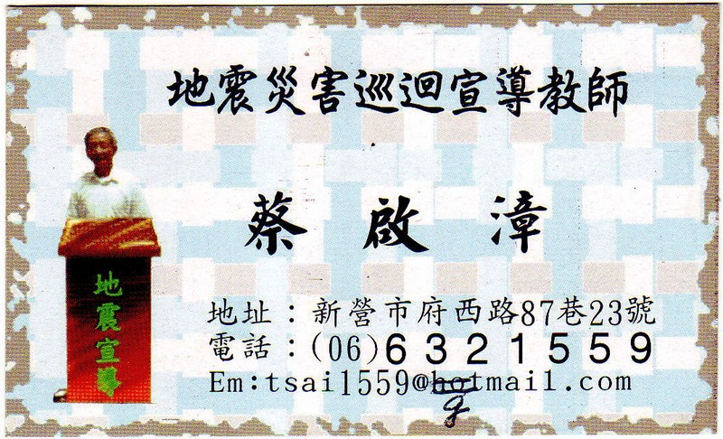
- 101/08/08獲選88年度晶鑽父親新營區代表，接受大臺南 市父親節晶鑽爸爸的表揚。
- 榮獲102年度教育部第八屆『教育奉獻獎』第二度獲獎，接受總統表揚及餐敘的殊榮。
- 研究著作
●自80年起獲教育部科學研究 專案，調查嘉義以南地區，地質、化石及戶外教學25條路線，已出版推廣15冊，分送各鄉鎮圖書館及各級學校參考。
- 90年11月應臺南縣教育局編著『地震災害教師手冊』.

